**МДОУ «Детский сад №21»**

**Сообщение на тему**

**Осторожно Клещи!**

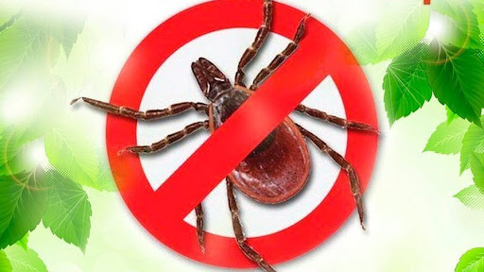

Подготовила

старшая медицинская сестра

Анфимова Л.А

**Предупрежден -значит, вооружен:**

**что делать, если Вас укусил клещ?**

​ С наступлением весеннего тепла и пробуждением природы после зимних холодов наступает и время активности клещей. Если вы любите проводить время на природе или являетесь активным дачником, то вам следует помнить об опасности, которую представляют эти насекомые, тем более что Ярославская область входит в число регионов эндемичных по клещевым инфекциям.Клещи являются переносчиками целого ряда опасных инфекций, поражающих жизненно-важные системы организма человека:

**Вирус клещевого энцефалита** поражает центральную нервную систему и передается человеку в первые минуты присасывания зараженного вирусом клеща — так попадает вирус в организм человека в более, чем 90% случаев. Однако, заражение возможно и при раздавливании клеща или расчесывании места укуса, а также при употреблении в пищу сырого молока коз, у которых в период массового нападения клещей вирус может находиться в молоке. Поэтому необходимо употреблять этот продукт только после кипячения. Следует подчеркнуть, что заразным является не только сырое молоко, но и продукты, приготовленные из него: творог, сметана и т.д.

**Вирус клещевого боррелиоза** (болезнь Лайма) преимущественно поражает опорно-двигательный аппарат, кожу, нервную систему и сердце.

**Гранулоцитарный анаплазмоз человека**характеризуется лихорадкой и появлением во внутренних органах очагов воспаления.

**Вирус моноцитарного эрлихиоза человека** поражает лейкоциты (клетки крови) и вызывает острые гриппоподобные лихорадочные заболевания.

Заражение этими инфекциями происходит непосредственно при укусе клеща.

Не смотря на то, что зараженность клещей вирусом клещевым энцефалитом в Ярославской области составляет от 2% до 3%, а боррелиями — более 30%, **наибольшую опасность**по возможным осложнениям представляет именно **энцефалит**.

**Как же защититься от этого страшного заболевания?**

Напоминаем, что самым эффективным средством борьбы с клещевым энцефалитом является **вакцинопрофилактика**, которая защищает от опасности заражения на 3 года.

Вакцинация предполагает трехкратное введение вакцины. Начинать ее следует осенью (стандартная схема вакцинации), но существуют и экстренные схемы, которые дают возможность привиться в любое время.

Однако, следует помнить, что завершить весь прививочный курс против энцефалита необходимо за 2 недели до предполагаемой «встречи» с клещами.

Не следует забывать и **о мерах профилактики**клещевых инфекций, к которым относится:

—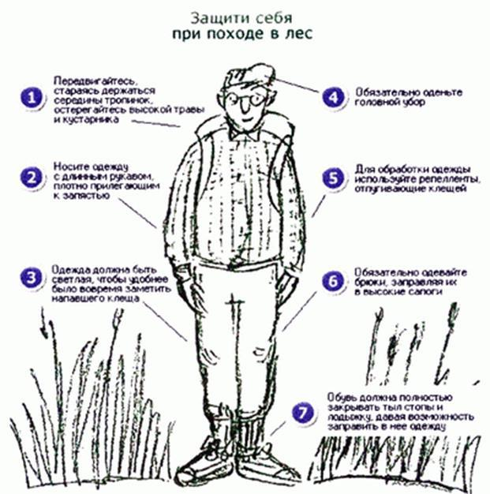 применение высокоэффективных акарицидных (убивающих), акарицидно—репеллентных (убивающих и отпугивающих) и репеллентных (отпугивающих) средств,использование специальной одежды защищающей Вас от заползания и присасывания клещей;регулярные само- и взаимоосмотры, осмотры домашних животных после прогулок и т.д.

Перед походом в лес тщательно подготовьтесь. Выберите одежду из плотных тканей с длинными рукавами и штанинами. Желательно, чтобы низ штанов и рукава были на резинке. Носки должны быть длинными. Желательно, чтобы они были натянуты поверх штанов. Шея закрыта.

Используйте также специальные средства для отпугивания клещей — “Дэта”, “Тайга”, «Бибан», «ДЭФИ-Тайга», «Офф! Экстрим», «Галл-РЭТ», «Гал-РЭТ-кл», «Дэта-ВОККО», «Рефтамид максимум“ и другие.Обработайте ими места возможного проникновения насекомого. Запястья, область шеи, поясницы, щиколоток.

Не рекомендуется ходить в густых темных лесных чащах. Где нет ветра и солнечных лучей. Это идеальное место для клещей.

**Что делать, если клещ вас все-таки укусил?**

**Шаг 1: Удаление клеща.**По возможности не удаляйте клеща самостоятельно! Обратитесь для этого в травматологический пункт или лечебное учреждение по месту жительства.

**Травматологические пункты г. Ярославля:**

1. Травматологические пункты **для взрослых**:

- ГАУЗ ЯО клиническая больница скорой медицинской помощи имени Н.В. Соловьева – ул. Загородный Сад, д. 11, (4852) 73-52-69;

- ГБКУЗ ЯО «Городская больница имени Н.А. Семашко» – ул. Носкова, д.8, (4852) 45-04-09;

2. Травматологические пункты **для детей**:

- ГУЗ ЯО «Детская поликлиника № 3» – Тутаевское шоссе, д.29, (4852) 55-73-70.

Если возможности обратиться к специалистам нет, постарайтесь удалить клеща самостоятельно – аккуратно, не повредив хоботок. Для этого сделайте петлю из нитки, накиньте ее на место присасывания клеща, сведите концы нитки вместе и по часовой стрелке осторожно прокрутите. После удаления клеща место укуса обработайте кожным антисептиком.

**Шаг 2. Исследование клеща.**Исследуйте удаленного клеща на заражённость вирусами инфекций. Клещ для исследования не должен быть в засушенном виде! Для этого снятого клеща необходимо поместить во влажную среду (емкость с мокрой ваткой или травой) и доставить в лабораторию.

**Исследование удаленных клещей на зараженность проводят**:

**1. Лаборатория ФБУЗ «Центр гигиены и эпидемиологии в Ярославской области»:**

**г. Ярославль:**ул. Войнова,1, тел. (4852) 73-36-42, режим работы: с 01.05.2017 до 01.09.2018: ежедневно с 8.00 до 17.00 (без перерыва на обед и выходных); с 01.09.2018: Пн-Пт – с 9.00 до 16.30, обед: с 12.00 до 12.30; Сб, Вс, праздничные дни – выходной;

**2. Лаборатория ГУЗ ЯО клиническая больница скорой медицинской помощи им. Н.В. Соловьева**: г. Ярославль, ул. Загородный сад, 11, тел. (4852) 25-13-94, 73-67-66, 74-41-92; режим работы: в настоящее время лаборатория принимает клещей: ежедневно с 8.00 до 13.00, Сб, Вс – выходной; в пик активности клещей лаборатория принимает клешей – с 7.30 до 19.30 (без праздников и выходных).

Исследование клеща осуществляется **за счет личных средств граждан**, за исключением обследования граждан, оформивших страховку (полис) от клещевых инфекций – осуществляется за счет страховой компании, с которой гражданин оформил страхование. Обращаем Ваше внимание, что разные лаборатории работают с разными страховыми компаниями, поэтому при проведении обследования клеща уточняйте информацию непосредственно в лаборатории.

Кроме этого, в лаборатории ФБУЗ «Центр гигиены и эпидемиологии в Ярославской области», расположенной по адресу: г. Ярославль: ул. Войнова, 1, **бесплатно осуществляется обследование**: детей по направлению летних оздоровительных учреждений, детских домов, домов-интернатов, детей из многодетных семей, ветеранов ВОВ, инвалидов 1 группы.

**Шаг 3. Экстренная профилактика.**Если анализ **на клещевой энцефалит**положительный, а вакцинопрофилактика не осуществлялась, проводится экстренная профилактика клещевого энцефалита **путем введения противоклещевого иммуноглобулина бесплатно**(но **не позднее четырех**дней после укуса клеща, так как после этого срока эффективность препарата резко снижается) или назначения схемы лечения.

В случае положительного результата при исследовании **на другие инфекции**необходимо обратиться в поликлинику за назначением схемы лечения.

Напоминаем, что **неспецифическая профилактика**присасывания клещей осуществляется с помощью проведения следующих мер:применения высокоэффективных акарицидных (убивающих), акарицидно–репеллентных (убивающих и отпугивающих) или репеллентных (отпугивающих) средств; использования специальной одежды, защищающей от заползания и присасывания клещей;регулярного проведения само- и взаимоосмотров, осмотров домашних животных после прогулок и т.д.

**Берегите себя и своих близких! Будьте здоровы!**